ΕΛΛΗΝΙΚΗ ΔΗΜΟΚΡΑΤΙΑ
ΥΠΟΥΡΓΕΙΟ ΥΓΕΙΑΣ
2^{Η} ΥΓΕΙΟΝΟΜΙΚΗ ΠΕΡΙΦΕΡΕΙΑ ΠΕΙΡΑΙΩΣ ΚΑΙ ΑΙΓΑΙΟΥ

Γ.Ν. ΜΥΤΙΛΗΝΗΣ «ΒΟΣΤΑΝΕΙΟ»
Μυτιλήνη 06/06/2022

Προς:
- Μέσα Ενημέρωσης
- Ιστοσελίδα Νοσοκομείου

ΔΕΛΤΙΟ ΤΥΠΟΥ

Μία σημαντική απόφαση – καρπός πολλών προσπαθειών – η οποία αναμένεται να αναβαθμίσει τη λειτουργία της ουρολογικής κλινικής λήφθηκε από τον Πρόεδρο κ.Καμπούρη Γεώργιο και τα μέλη του Διοικητικού Συμβουλίου, στην πρόσφατη συνεδρίαση του (Τρίτη 31 Μαΐου 2022) .
Συγκεκριμένα προχώρησε στην έγκρισή διενέργειας διαγωνισμού για την προμήθεια ενός μηχανήματος LASER λιθοτριψίας αφού εξασφάλισε την χρηματοδότηση της.
Η λιθοτριψία με χρήση laser αποτελεί τη μέθοδο της πλήρους διάσπασης και αφαίρεσης των λίθων του ουροποιητικού συστήματος αναίμακτα. Αντιμετωπίζει λίθους της ουροδόχου κύστης και του ουρητήρα.
Πλεονεκτήματα της μεθόδου LASER είναι:
- Αποτελεί μια ατραυματική χειρουργική μέθοδο.
- Μειώνει δραστικά το χρόνο παραμονής στο Νοσοκομείο (νοσηλεία μίας (1) ημέρας).
- Παρέχει τη δυνατότητα εξάλειψης λίθων κάθε μεγέθους.
- Μειώνει μετεγχειρητικές επιπλοκές (όπως λοιμώξεις).
- Αυξάνει την ασφάλεια της επέμβασης.
- Απαλλάσσει εκατό περίπου ασθενείς κατοίκους του νησιού μας από την ταλαιπωρία και τα έξοδα μετάβασης σε Νοσοκομεία των Αθηνών.
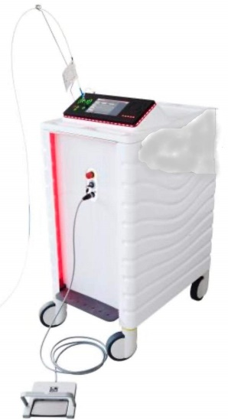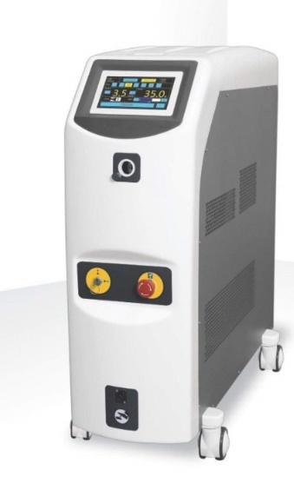

Η προσπάθεια μας συνεχίζεται με σκοπό την αναβάθμιση των παρεχόμενων υπηρεσιών υγείας στο Νοσοκομείο μας προς όφελος των κατοίκων του νησιού μας.

Από το Γραφείο Διοίκησης Γ.Ν. Μυτιλήνης «Βοστάνειο»

